幾何学特論第2講
Menelausの定理 （共線定理）・・・３点が共通の直線上にある
(注： Menelausは１世紀後半からのギリシャ人)
三角形ABCと直線BC,CA,AB上の点P,Q,Rがある。
３点P, Q, Rが同一直線ℓ上にあるならば、
$\frac{AR}{RB}\frac{BP}{PC}\frac{CQ}{QA}$ ＝１ となる。
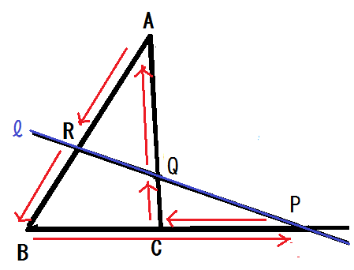
（注： ベクトルで（向きの情報を込みにして）
$\frac{\vec{AR}}{\vec{RB}}\frac{\vec{BP}}{\vec{PC}}\frac{\vec{CQ}}{\vec{QA}}$ ＝ ―１
と精密化できる。
《マイナスが出る理由： 図でBPとPCの向きが逆なので》
[Menelausの定理の証明]
平行線SCを引く。
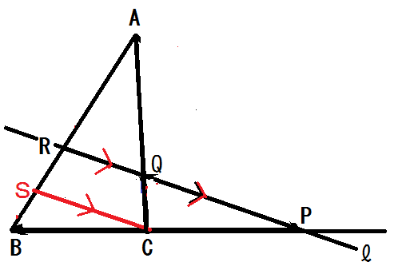
比をAB上に移していく。
BP：PC ＝ BR： .
CQ：QA ＝ SR： .
従って、 $\frac{BP}{PC}=\frac{BR}{RS}$ , $\frac{CQ}{QA}=\frac{SR}{RA}$
故に$\frac{AR}{RB}\frac{BP}{PC}\frac{CQ}{QA}$ = $\frac{AR}{RB}\frac{BR}{RS}\frac{SR}{RA}$
= 1 （Menelausの定理の証明終）

問 図でBD:DCを求めよ。
（ポイント：Menelausの定理を適用する三角形と(それに絡む)直線ℓを, 定かにする。
（ヒント：三角形ABCと直線FDE (これをℓとする) にMenelausの定理を用いる。
直線ℓ上の点に寄り道しながら三角形ABCを一周する。）
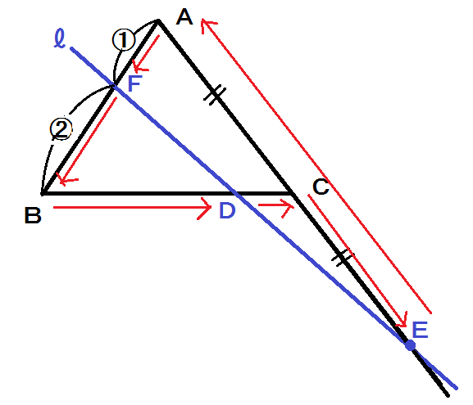

問
上の問においてFD:DEを求めよ。
（こつ： F,D,Eを辺上に含む三角形を考える。）
（ヒント： 三角形AFEと直線BDC (これをℓ’とする) にMenelausの定理を用いる。）
（別解： 三角形FBDと直線ACE にMenelausの定理を用いてもできる。）
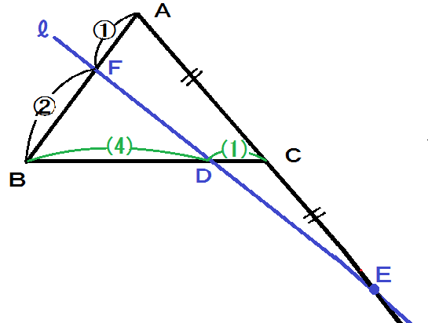
定理（Menelausの定理の逆）
三角形ABCと直線BC,CA,AB上の点P,Q,Rがある。
$\frac{\vec{AR}}{\vec{RB}}\frac{\vec{BP}}{\vec{PC}}\frac{\vec{CQ}}{\vec{QA}}$ ＝ ―１ ならば、３点P,Q,Rが同一直線上にある。。
[Menelausの定理の逆の証明]
(同一法)
直線QRと直線BCの交点をP’とする。このP’がPと一致することを示せばよい（同一法）。（さすれば、P, Q, Rが同一直線上とわかる。）。
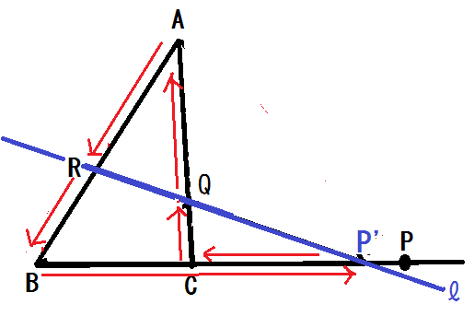
△ABCと直線P’QRにMenalausの定理を適用し、
$\frac{\vec{AR}}{\vec{RB}}\frac{\vec{BP'}}{\vec{P^{'}C}}\frac{\vec{CQ}}{\vec{QA}}$ ＝ －１.
一方、定理の仮定より、
$\frac{\vec{AR}}{\vec{RB}}\frac{\vec{BP}}{\vec{PC}}\frac{\vec{CQ}}{\vec{QA}}$ ＝ ―１.
上記の２式より、$\frac{\vec{BP'}}{\vec{P^{'}C}}$ ＝ $\frac{\vec{BP}}{\vec{PC}}$ を得る。
つまりBP’:P’C = BP:PC
故にP’とPは線分BCを同じ比率で外分（内分）する。
（蛇足：実は、内分か外分かについて判断するためにベクトル記号が要る。）
よって、P’はPと一致する。即ち、３点P,Q,Rは一直線上にある。
（Menelausの定理の逆の証明終）

